105年基隆市智慧節電計畫「”基”優節電競賽」
個人報名暨同意表
 |  |  |  |  |  |  | 收件編號 |  |  |  | (免填)
用戶名稱
(需與帳單同名)
用戶地址 | 基隆市
電號
本期用電量
節電率 | %，（$\frac{去年同期日平均度數-本期日平均度數}{去年同期日平均度數}×100\%$）
日平均度數 | 本期帳單  日平均度數 |  |  | 度 |  |  |  |  | 去年同期  日平均度數 |  |  |  |  | 度
聯絡人姓名
聯絡人地址 | □□□-□□
聯絡電話 | 電話： |  |  |  |  |  |  |  | 手機：
電子信箱 | (無者免填)
檢附資料 | □電費通知及收據  (105年1月至105年4月所收到任一期電費通知及收據)
用戶與聯絡人不同其檢附相關證明文件  (請勾選) | □居住關係證明(非住戶所有人請檢附身份證明、戶口名簿等)
 | □房屋租賃契約(非住戶所有人請檢附)
□其它
_______________________________________________
□若經查不符合資格，不屬於家庭用電者(非住宅使用包含機關、學校、服務業、公司行號及出租辦公使用…等)，經查證屬實，將逕行取消活動得獎資格，本人切結同意。(請務必打勾確認)
□已詳閱注意事項說明，並同意授權基隆市政府向台灣電力股份有限公司查詢用戶電力資料，並願意遵守相關稅法規定，本人切結同意。(請務必打勾確認)
(背面尚有注意事項)
＜＜注意事項＞＞
    - 用電地址需位於基隆市轄內，且為表燈非營業用戶。
備註：機關、學校、服務業、公司行號或出租辦公使用…等)，若不屬於家庭用電者，經查屬實，將取消本活動資格。
    - 為避免空戶或無人使用，基本電費單使用度數(計費周期為兩個月)至少需達80度。一般非空戶無人居住者，日常使用皆會超過底度用電。
    - 參加者應保證所有填寫或提供資料真實而正確，如有資料不完整、造假或無法聯絡等情況，主辦單位有權取消參與競賽及中獎資格。
    - 如遇有排序序位相同或其他特殊情形時，主辦單位保留得獎名額及禮券金額異動權利，亦得個別調整獎項授獎名額。
    - 得獎者應填具領據資料(如附表3)，並依所得稅法申報所得稅，所得稅法相關說明如下：
依中華民國所得稅法規定：
- 得獎獎品或獎金金額價值新臺幣2萬元以上（含），需扣繳10%所得稅，外籍人士需扣繳20%所得稅。
- 獎項金額價值新台幣1,000元以上（含），未達2萬元（不含），獎項所得將列入個人年度綜合所得稅申報，且得獎者需依規定填寫並繳交相關收據（如領獎單、勞報單）方可領獎；若不願意配合，則視為自動棄權，不具得獎資格。
- 相關稅務問題應由得獎者自行負責。
    - 主辦單位保有修改及終止本活動之權利，如有變更以本府網站最新公告為準。

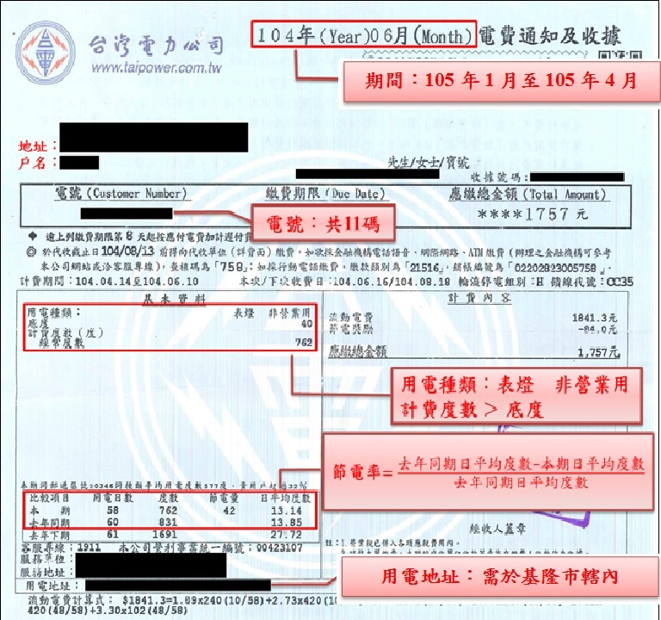
附表2
「”基”優節電競賽」電費帳單參考示意圖

